七、分數平時練習（前測） 月 日 姓名：

一、看圖回答問題。(每個答案3分，共36分)
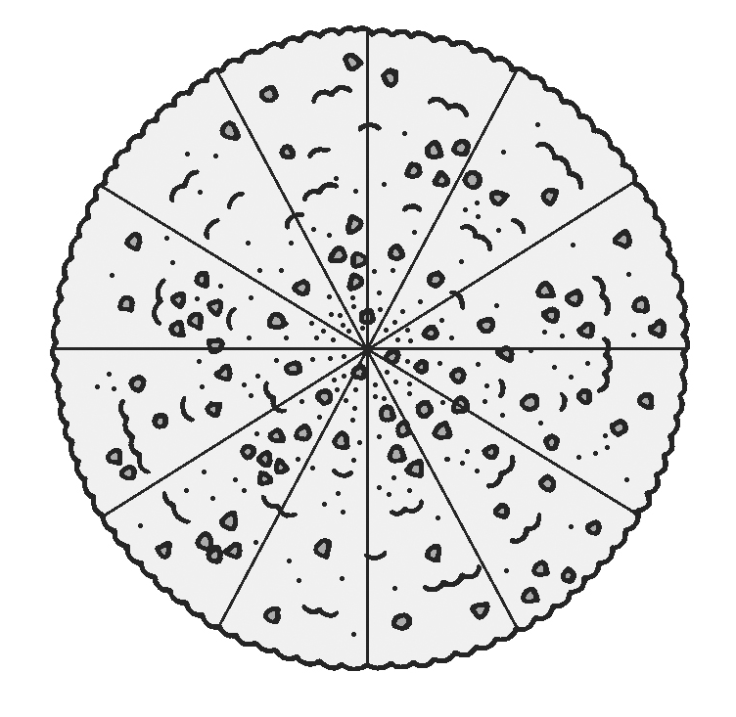
1.這是一個披薩。
(1)媽媽把這個披薩平分成( )塊。
(2)曉玲吃了3塊，是( )個披薩。
(3)曉琪吃了5塊，是( )個披薩。
(4)曉玲和曉琪一共吃了( )個披薩。
(5)曉玲和曉琪誰吃的比較多？( )，多吃了( )個披薩。
（6）最後剩（ ）個披薩，也就是（ ）塊。
2.一條緞帶剛好可以剪成9段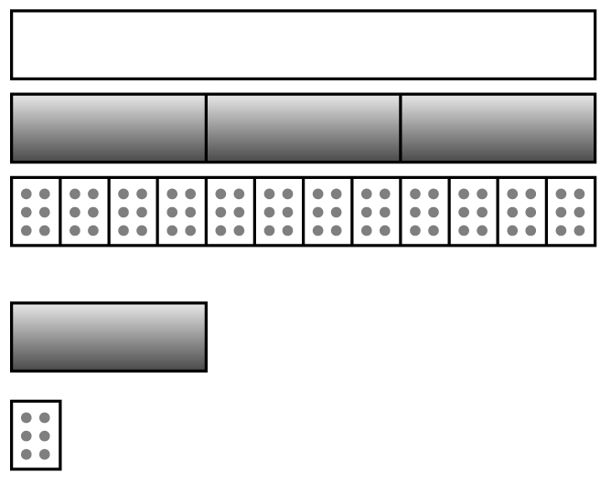，全部分給兩個人。
(1)如果一個人拿條，另一人則拿( )條。
(2) 如果一個人拿條，另一人則拿( )條。
(3) 如果一個人拿條，另一人則拿( )條。
(4) 如果一個人拿條，另一人則拿( )條。

二、算算看。(每題4分，共24分)
1. ＋＝( ) | 2. －＝( )
3. ＋＝( ) | 4. －＝( )
5. ＋＝( ) | 6. －＝( )

三、把做法和答案記下來。
(每題8分，共40分)
1.一包果凍有15顆，小如早上吃掉包，下午吃掉包，她一共吃掉（ ）包果凍。

2.一條彩帶平分成11份，小偉布置房間用掉條，做卡片用掉條，小偉一共用掉（ ）條彩帶，還剩（ ）條彩帶。

3.一包貼紙有12張，玉琦有包，欣芸有包，兩人相差（ ）包貼紙。

4.一疊卡片有18張，哥哥有疊，弟弟有疊，哥哥比弟弟多（ ）疊卡片。

5.一盒月餅有16個，佳佳吃了盒，強強吃了盒，兩人一共吃了（ ）盒月餅，還剩（ ）盒。
6.每條蛋糕都平分成12塊。
(1) 1塊是( )條蛋糕，6塊是( )條蛋糕，合起來是( )條蛋糕。
(2) 爸爸買了5塊蛋糕，是( )條，叔叔買了8塊蛋糕，是( )條，爸爸比叔叔少買了( )條蛋糕。
(3) 林媽媽買了條蛋糕，是買了( )塊，分給張太太3塊後，還剩下( )條蛋糕。

